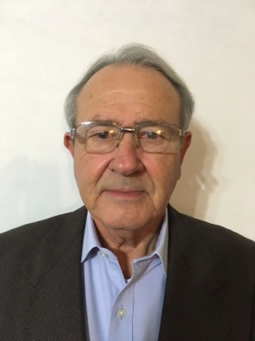**FORMATO CV**

Apellido Paterno **Cuellar**

Apellido Materno **González**

Nombre(s) **Fermín**

Nivel de autoridad que ocupa en la estructura partidista.- **Presidente del Comité Directivo Municipal del PRI en el Municipio de Gómez Palacio**

Entidad Federativa.- **Durango**

Municipio o demarcación Territorial.- **Gómez Palacio**

Denominación del cargo en la estructura.- **Presidente de Comité Municipal**

Fecha de inicio del periodo de duración en el cargo.- (día/mes/año).- **08 DE SEPTIEMBRE 2017**

Término del periodo de duración del cargo.- (día/mes/año).- **2019**

Escolaridad.- (nivel máximo de estudios).- **Maestría En Administración**

Nombre de carrero genérica en su caso.- **Presidente de Comité Municipal**

EXPERIENCIA LABORAL EN LOS ÁMBITOS PÚBLICO, PARTIDISTA Y/O PRIVADO; DE LOS TRES ÚLTIMOS CARGOS

Fecha de inicio del periodo del cargo.- **08 DE SEPTIEMBRE 2017**

Fecha de término del periodo o conclusión del cargo.-  **2019**

Denominación de la Institución, empresa, partido político u organización.- **Titular de la Presidencia del** **Comité Municipal Del PRI en el Municipio De Gómez Palacio**

Cargo o puesto desempeñado.- **Presidente de Comité Municipal**

Campo de experiencia.- **Estructura de Partido**

Fecha de inicio del periodo del cargo.- **2007**

Fecha de término del periodo o conclusión del cargo.-  **2017**

Denominación de la Institución, empresa, partido político u organización.- **En el Instituto de Capacitación y Desarrollo Político**

Cargo o puesto desempeñado.- **Presidente**

Campo de experiencia.- **Estructura de Partido**

Fecha de inicio del periodo del cargo.- **2012**

Fecha de término del periodo o conclusión del cargo.-  **2017**

Denominación de la Institución, empresa, partido político u organización.-  **Del Consejo Político de Gomes Palacio**

Cargo o puesto desempeñado.- **Secretario Técnico**

Campo de experiencia.- **Estructura de Partido**